综合管理信息系统操作流程
（学士学位论文答辩报名）

一、答辩申请操作流程（学生端）
（一）学生输入网址http://scemis.gdufe.edu.cn/imiss/login.html，打开综合管理信息系统学生端，输入用户名，密码，登录。学生的用户名是广财ID，如果不知道自己的广财ID，可以通过姓名和身份证号码查询。登录的初始密码是gdufe+广财ID后六位（如gdufe123456）。
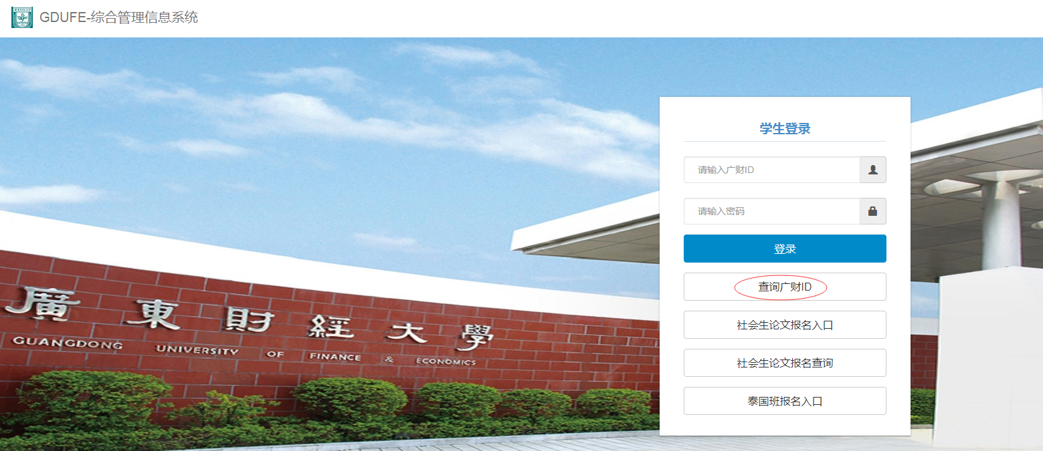
（二）点击“我的申请”——“自考生答辩”或“成高生答辩”——“答辩申请”
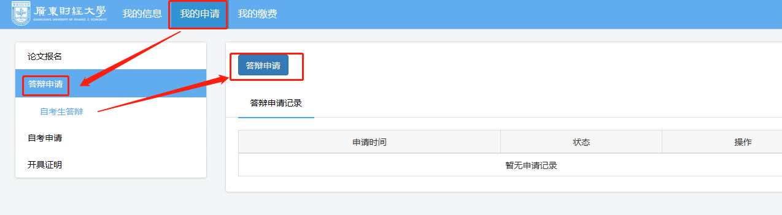
- 进入到申请页面，填写每项信息。本人申请栏要说明思想、学业、所受各种奖励处分等情况，一般60-100字。
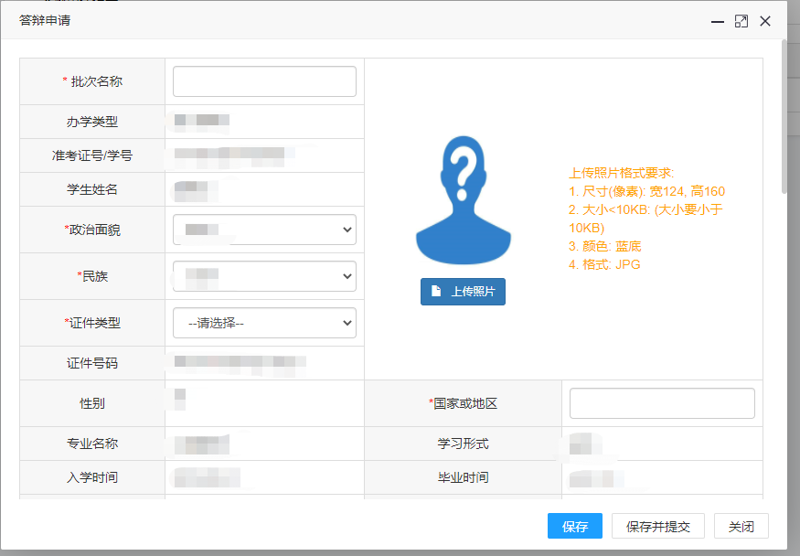
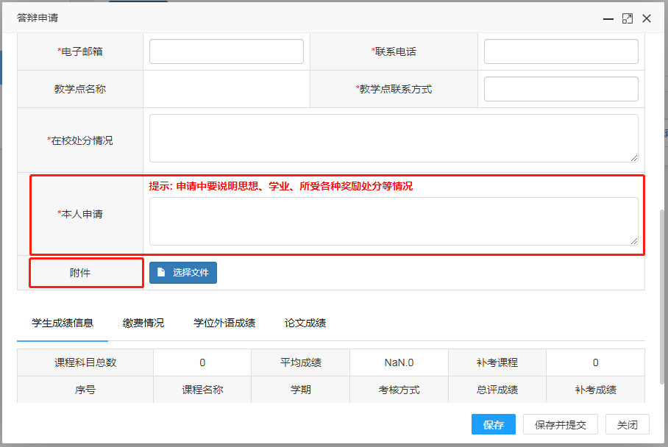
- 附件不需要上传。
（五）信息填写完整且检查无误后，点击右下方的“保存并提交”按钮，完成申请流程。
（注意：如果只点击“保存”，教学点及学校教务部无法接收到报名信息，不算报名成功。）
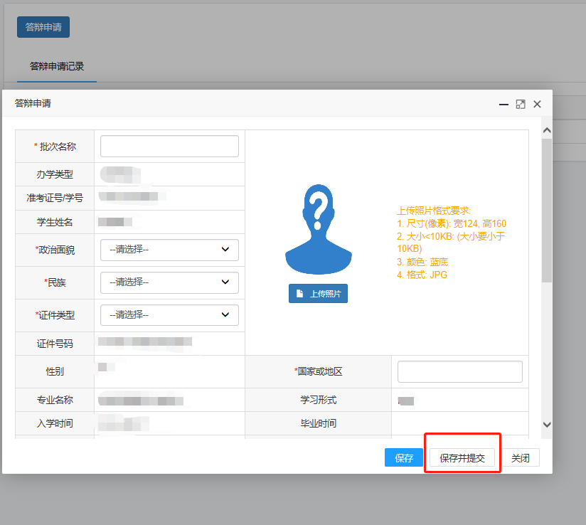
（六）查看申请进度：点击“我的申请”——“答辩申请”——“查看申请详情”——“流程跟踪”
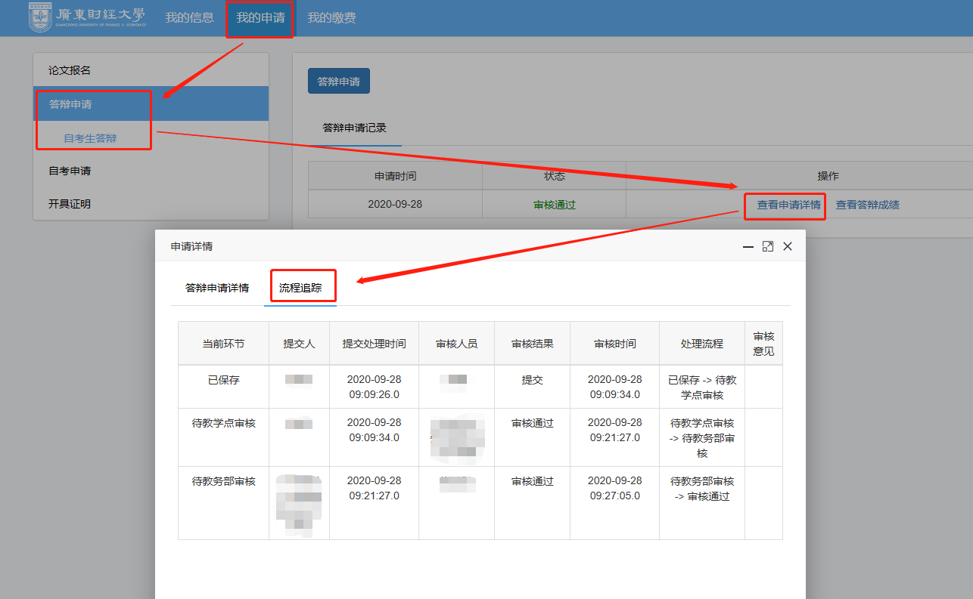
二、答辩申请操作流程（教学点端）
输入网址：http://scemis.gdufe.edu.cn/imis/loginController.do?login，打开综合管理信息系统学生端，输入用户名，密码，登录。
（一）答辩审核：点击“答辩管理”——“答辩及学位申请”——“审核”
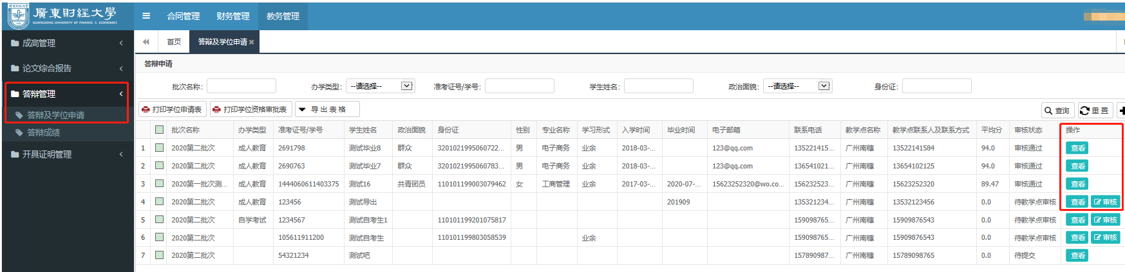
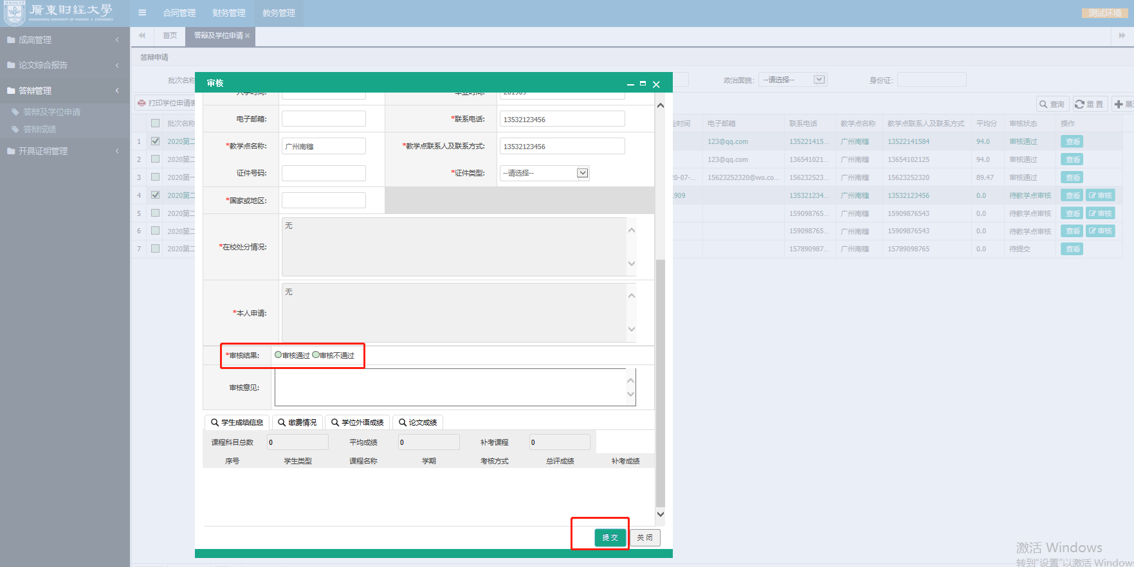

- 导出表格（答辩报名表）：点击“教务管理”——“答辩管理”——“答辩及学位申请”——“导出表格”
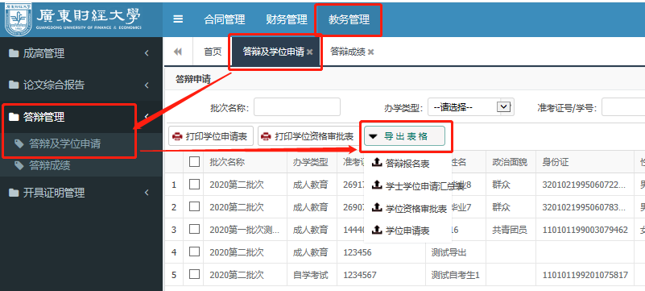

（三）查询本教学点学生答辩申请进度：点击“答辩管理”——“答辩及学位申请”——“查看”——“流程跟踪”
